Laporan N1 SD-Hybrid
Inferensi kausal grafis pada data IDHS 2017 · dibuat otomatis dari aplikasi Kausal IDHS · 11-10-2026 17:05

Pengantar
Laporan ini menghimpun hasil, tabel, grafik, rangkuman proses, dan narasi dari menu N1 SD-Hybrid untuk 6 analisis: sanitasi_diare (T_sanitasi → Y_diare); pbi_diare (T_pbi → Y_diare); pbi_neonatal (T_pbi → Y_mati_neonatal); fasilitas_neonatal (T_fasilitas → Y_mati_neonatal); sanitasi_diare_ctps (T_sanitasi → Y_diare); pbi_diare_biaya (T_pbi → Y_diare).
Seluruh estimasi memakai bobot sampel (v005/10⁶) dan desain survei berklaster (PSU v021, strata v023) IDHS 2017.
Semua metode memakai data kasus lengkap, tier waktu, dan langkah estimasi efek yang sama (adjustment set backdoor → g-komputasi berbobot survei → CI 95% bootstrap PSU di dalam strata), sehingga perbedaan hasil berasal dari cara graf diperoleh.
Karena data nyata tidak memiliki ground truth, 'terbaik' berarti paling sesuai dengan kriteria menu (kecocokan dan presisi untuk baseline dan N1; waktu, memori, dan kecocokan/presisi untuk N2 dan N3), bukan jaminan paling benar secara kausal. Kandidat kebaruan adalah hipotesis desain yang belum teruji dan harus dibuktikan pada evaluasi semi-sintetik.

Ringkasan lintas analisis
Tabel 0.1 Metode terbaik per analisis pada setiap menu (kriteria menu masing-masing)
analisis | T → Y | N1 SD-Hybrid
sanitasi_diare | T_sanitasi → Y_diare | B3 BN berbasis skor
pbi_diare | T_pbi → Y_diare | B3 BN berbasis skor
pbi_neonatal | T_pbi → Y_mati_neonatal | B3 BN berbasis skor
fasilitas_neonatal | T_fasilitas → Y_mati_neonatal | B3 BN berbasis skor
sanitasi_diare_ctps | T_sanitasi → Y_diare | B3 BN berbasis skor
pbi_diare_biaya | T_pbi → Y_diare | B3 BN berbasis skor

Tabel 0.2 Posisi setiap kandidat kebaruan terhadap baseline (urutan = posisi di antara metode yang diperingkat pada menu tersebut)
kandidat | analisis | RD [CI 95%] | detik penemuan | memori MB | peringkat rata2 | urutan
N1 SD-Hybrid | sanitasi_diare | +0,0000 [+0,0000; +0,0000] | 16,880 | 11,55 | 3,00 | 3
N1 SD-Hybrid | pbi_diare | +0,0000 [+0,0000; +0,0000] | 11,187 | 11,78 | 3,00 | 3
N1 SD-Hybrid | pbi_neonatal | +0,0000 [+0,0000; +0,0000] | 2,217 | 4,31 | 2,33 | 2
N1 SD-Hybrid | fasilitas_neonatal | +0,0000 [+0,0000; +0,0000] | 15,989 | 12,98 | 2,33 | 2
N1 SD-Hybrid | sanitasi_diare_ctps | +0,0000 [+0,0000; +0,0000] | 19,279 | 11,52 | 3,00 | 3
N1 SD-Hybrid | pbi_diare_biaya | +0,0000 [+0,0000; +0,0000] | 9,034 | 11,84 | 3,00 | 3

1. N1 SD-Hybrid

1.1 sanitasi_diare: sanitasi layak → diare pada balita (2 minggu terakhir)

Rangkuman proses
1. Menyiapkan data yang sama dengan baseline: 16.232 kasus lengkap, tier waktu, bobot, PSU, strata.
2. Menghitung design effect umum δ̄ = 2,26 (rerata deff klaster seluruh variabel, linearisasi Taylor) dan ukuran sampel efektif n_eff = n_Kish/δ̄ = 4.670.
3. Membangun skeleton PC-stable dengan uji terkoreksi desain (6343 uji, α = 0,05): Rao-Scott orde 1 bila semua variabel uji diskret, t-desain (korelasi parsial berbobot, varians fungsi pengaruh per PSU, df = 1885) bila tidak.
4. Mencari DAG dengan Hill-Climbing ber-tier yang dibatasi pada skeleton, memakai skor pseudo-likelihood berbobot (GAUSS) dengan penalti (k/2)·log n_eff.
5. Menghitung efek dengan langkah estimasi bersama (backdoor → g-komputasi berbobot → bootstrap PSU).

Narasi
Koreksi desain membuat skeleton lebih jarang: 42 sisi dibanding 46 sisi pada B2 yang memakai uji naif dengan α sama. Sisi yang hilang adalah hubungan yang hanya tampak bermakna karena statistik uji naif membesar akibat pengelompokan klaster. Penalti skor juga memakai n_eff = 4.670, bukan n = 16.232, sehingga graf akhir memuat 36 sisi (SHD terhadap DAG pakar 35). Graf yang ditemukan tidak memuat jalur berarah dari T_sanitasi ke Y_diare, sehingga efek kausal menurut graf ini nol.
Simulasi galat tipe I (H0 benar, desain IDHS nyata, ICC 0,40): biner 2×2, S=∅ naif 12,1% vs terkoreksi 4,5%; 3×3 (df 4), S=∅ naif 11,4% vs terkoreksi 4,3%; biner 2×2, S={z} naif 10,7% vs terkoreksi 5,1%; kontinu, S=∅ naif 22,5% vs terkoreksi 5,3%; kontinu, S={z} naif 22,6% vs terkoreksi 5,3% (nominal 5,0%). Ini menguji hipotesis (a) dokumen Tahap 3: uji terkoreksi seharusnya mendekati taraf nominal, sedangkan uji naif menolak terlalu sering.
Daya uji (efek > 0): biner 2×2, S=∅, efek 0,05: terkoreksi orde 2 74,6% vs naif disesuaikan ukuran 90,9%; 3×3 (df 4), S=∅, efek 0,05: terkoreksi orde 2 77,5% vs naif disesuaikan ukuran 92,8%; biner 2×2, S={z}, efek 0,05: terkoreksi orde 2 55,4% vs naif disesuaikan ukuran 72,5%; kontinu, S=∅, efek 0,05: terkoreksi orde 2 92,7% vs naif disesuaikan ukuran 98,4%; kontinu, S={z}, efek 0,05: terkoreksi orde 2 92,8% vs naif disesuaikan ukuran 98,5%; biner 2×2, S=∅, efek 0,10: terkoreksi orde 2 100,0% vs naif disesuaikan ukuran 100,0%; 3×3 (df 4), S=∅, efek 0,10: terkoreksi orde 2 100,0% vs naif disesuaikan ukuran 100,0%; biner 2×2, S={z}, efek 0,10: terkoreksi orde 2 99,2% vs naif disesuaikan ukuran 100,0%; kontinu, S=∅, efek 0,10: terkoreksi orde 2 100,0% vs naif disesuaikan ukuran 100,0%; kontinu, S={z}, efek 0,10: terkoreksi orde 2 100,0% vs naif disesuaikan ukuran 100,0%. Daya uji naif mentah tampak lebih tinggi hanya karena ukurannya tidak valid; setelah ambangnya dikalibrasi ke galat tipe I nominal, perbandingan daya uji menjadi adil. Koreksi desain mengorbankan sebagian daya uji untuk efek kecil, sesuai kelemahan yang diantisipasi dokumen.
Perbandingan dengan baseline. Dengan kriteria BIC-SEM, CFI, lebar CI, peringkat rata-rata terbaik diraih B3 BN berbasis skor (1,67; unggul pada BIC-SEM, CFI); N1 SD-Hybrid berada di urutan ke-3 dari 4 metode yang diperingkat (peringkat rata-rata 3,00). Efeknya nol menurut graf (tidak ada jalur berarah), sehingga tidak ada CI. Perbandingan pada data nyata tanpa ground truth bukan bukti keunggulan; klaim kandidat harus diuji pada evaluasi semi-sintetik.

Hasil dan perbandingan
Tabel 1.1.1 Perbandingan dengan baseline B1–B3 (hijau = terbaik; kriteria: BIC-SEM, CFI, lebar CI; B1 tidak diperingkat pada waktu dan memori)
metode | sisi | BIC SEM | CFI | RD [CI 95%] | lebar CI | peringkat rata2
B1 SEM (DAG pakar) | 29 | 2371,3 | 0,840 | −0,0194 [−0,0381; −0,0004] | 0,0378 | 3,33
B2 PC + tier + IDA | 46 | 381,0 | 0,954 | −0,0185 [−0,0361; +0,0006] | 0,0367 | 2,00
B3 BN berbasis skor | 50 | −246,8 | 0,991 | −0,0201 [−0,0399; −0,0016] | 0,0383 | 1,67
N1 SD-Hybrid | 36 | 344,1 | 0,951 | +0,0000 [+0,0000; +0,0000] | – | 3,00

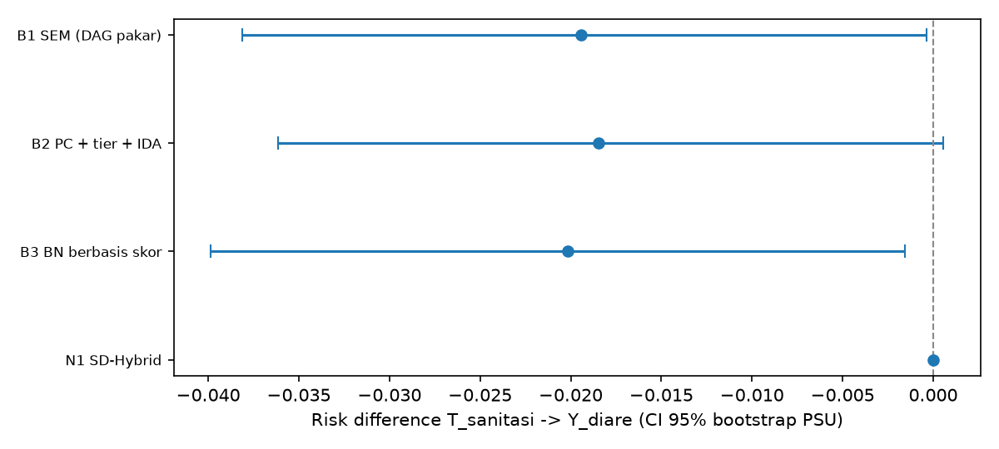
Gambar 1.1.1 Risk difference dan CI 95%: kandidat vs baseline

Uji galat tipe I
Tabel 1.1.2 Laju galat tipe I di bawah H0 (desain IDHS nyata, 1000 replikasi, ICC 0,4)
uji | naif (B2) | terkoreksi desain (N1) | nominal
biner 2×2, S=∅ | 12,1% | 4,5% | 5%
3×3 (df 4), S=∅ | 11,4% | 4,3% | 5%
biner 2×2, S={z} | 10,7% | 5,1% | 5%
kontinu, S=∅ | 22,5% | 5,3% | 5%
kontinu, S={z} | 22,6% | 5,3% | 5%

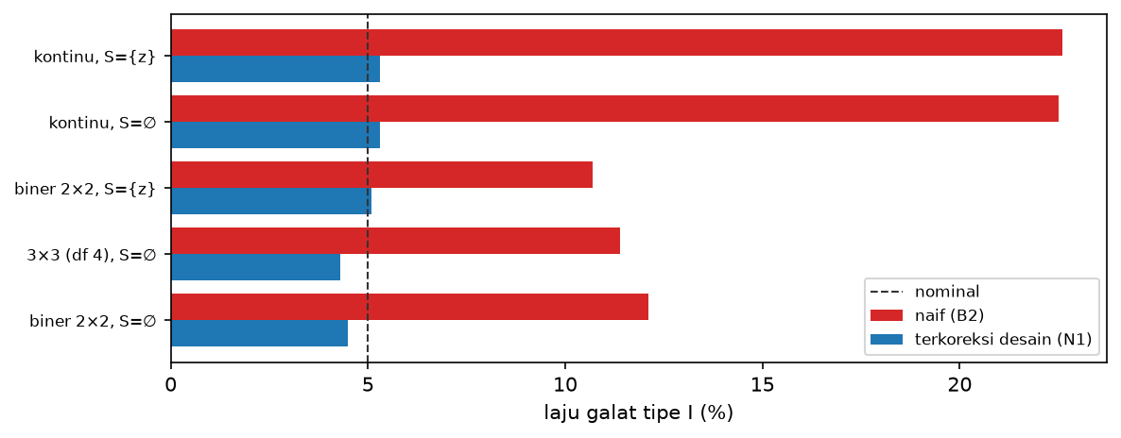
Gambar 1.1.2 Galat tipe I: uji naif vs terkoreksi desain
Tabel 1.1.3 Ringkasan SD-Hybrid
ukuran | nilai
jumlah uji | 6343
sisi skeleton | 42
sisi skeleton B2 naif | 46
delta bar | 2,264
n Kish | 10570,1
n eff | 4669,8
df desain | 1885
skor | gauss
sisi | 36
SHD | 35
adjustment | cuci_tangan_dasar, cuci_tangan_klaster_lo, org_per_kamar, p0_daerah_mar2017, pend_ibu_thn, perdesaan, punya_ternak, sanitasi_klaster_lo, skor_kekayaan_nonwash, umur_anak_bln
catatan | tidak ada jalur berarah T->Y di graf: efek = 0
detik penemuan | 16,88
memori MB | 11,55

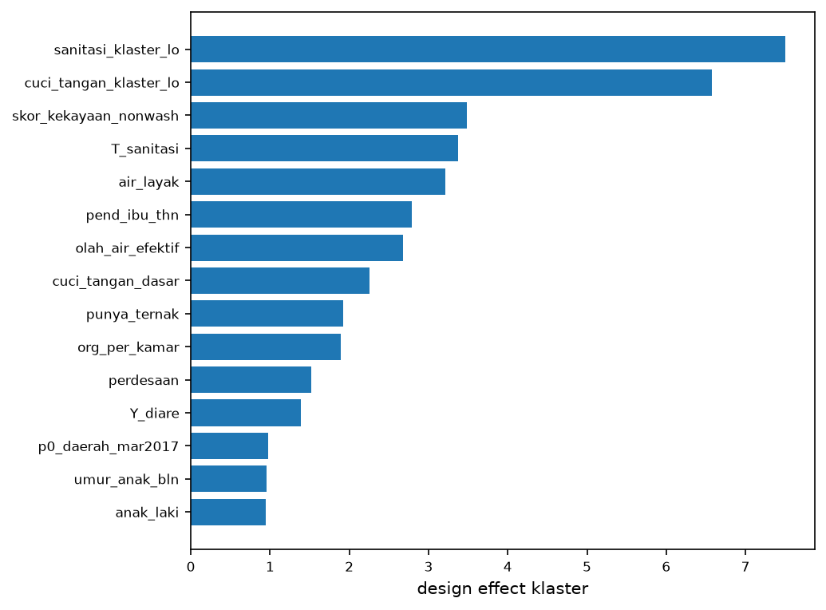
Gambar 1.1.3 Design effect per variabel
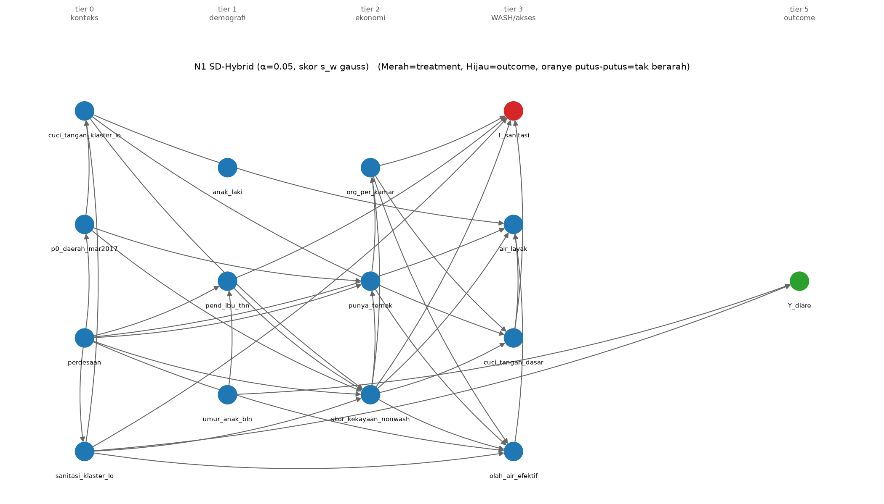
Gambar 1.1.4 DAG hasil SD-Hybrid

1.2 pbi_diare: kepesertaan JKN PBI → diare pada balita (2 minggu terakhir)

Rangkuman proses
1. Menyiapkan data yang sama dengan baseline: 16.508 kasus lengkap, tier waktu, bobot, PSU, strata.
2. Menghitung design effect umum δ̄ = 2,12 (rerata deff klaster seluruh variabel, linearisasi Taylor) dan ukuran sampel efektif n_eff = n_Kish/δ̄ = 5.059.
3. Membangun skeleton PC-stable dengan uji terkoreksi desain (3147 uji, α = 0,05): Rao-Scott orde 1 bila semua variabel uji diskret, t-desain (korelasi parsial berbobot, varians fungsi pengaruh per PSU, df = 1900) bila tidak.
4. Mencari DAG dengan Hill-Climbing ber-tier yang dibatasi pada skeleton, memakai skor pseudo-likelihood berbobot (GAUSS) dengan penalti (k/2)·log n_eff.
5. Menghitung efek dengan langkah estimasi bersama (backdoor → g-komputasi berbobot → bootstrap PSU).

Narasi
Koreksi desain membuat skeleton lebih jarang: 33 sisi dibanding 39 sisi pada B2 yang memakai uji naif dengan α sama. Sisi yang hilang adalah hubungan yang hanya tampak bermakna karena statistik uji naif membesar akibat pengelompokan klaster. Penalti skor juga memakai n_eff = 5.059, bukan n = 16.508, sehingga graf akhir memuat 26 sisi (SHD terhadap DAG pakar 25). Graf yang ditemukan tidak memuat jalur berarah dari T_pbi ke Y_diare, sehingga efek kausal menurut graf ini nol.
Simulasi galat tipe I (H0 benar, desain IDHS nyata, ICC 0,40): biner 2×2, S=∅ naif 12,4% vs terkoreksi 4,5%; 3×3 (df 4), S=∅ naif 13,8% vs terkoreksi 6,6%; biner 2×2, S={z} naif 12,2% vs terkoreksi 6,9%; kontinu, S=∅ naif 21,5% vs terkoreksi 6,6%; kontinu, S={z} naif 21,3% vs terkoreksi 6,4% (nominal 5,0%). Ini menguji hipotesis (a) dokumen Tahap 3: uji terkoreksi seharusnya mendekati taraf nominal, sedangkan uji naif menolak terlalu sering.
Daya uji (efek > 0): biner 2×2, S=∅, efek 0,05: terkoreksi orde 2 73,9% vs naif disesuaikan ukuran 89,7%; 3×3 (df 4), S=∅, efek 0,05: terkoreksi orde 2 78,1% vs naif disesuaikan ukuran 91,2%; biner 2×2, S={z}, efek 0,05: terkoreksi orde 2 54,0% vs naif disesuaikan ukuran 70,2%; kontinu, S=∅, efek 0,05: terkoreksi orde 2 92,3% vs naif disesuaikan ukuran 98,6%; kontinu, S={z}, efek 0,05: terkoreksi orde 2 92,4% vs naif disesuaikan ukuran 98,6%; biner 2×2, S=∅, efek 0,10: terkoreksi orde 2 100,0% vs naif disesuaikan ukuran 100,0%; 3×3 (df 4), S=∅, efek 0,10: terkoreksi orde 2 100,0% vs naif disesuaikan ukuran 100,0%; biner 2×2, S={z}, efek 0,10: terkoreksi orde 2 99,1% vs naif disesuaikan ukuran 99,9%; kontinu, S=∅, efek 0,10: terkoreksi orde 2 100,0% vs naif disesuaikan ukuran 100,0%; kontinu, S={z}, efek 0,10: terkoreksi orde 2 100,0% vs naif disesuaikan ukuran 100,0%. Daya uji naif mentah tampak lebih tinggi hanya karena ukurannya tidak valid; setelah ambangnya dikalibrasi ke galat tipe I nominal, perbandingan daya uji menjadi adil. Koreksi desain mengorbankan sebagian daya uji untuk efek kecil, sesuai kelemahan yang diantisipasi dokumen.
Perbandingan dengan baseline. Dengan kriteria BIC-SEM, CFI, lebar CI, peringkat rata-rata terbaik diraih B3 BN berbasis skor (1,67; unggul pada BIC-SEM, CFI); N1 SD-Hybrid berada di urutan ke-3 dari 4 metode yang diperingkat (peringkat rata-rata 3,00). Efeknya nol menurut graf (tidak ada jalur berarah), sehingga tidak ada CI. Perbandingan pada data nyata tanpa ground truth bukan bukti keunggulan; klaim kandidat harus diuji pada evaluasi semi-sintetik.

Hasil dan perbandingan
Tabel 1.2.1 Perbandingan dengan baseline B1–B3 (hijau = terbaik; kriteria: BIC-SEM, CFI, lebar CI; B1 tidak diperingkat pada waktu dan memori)
metode | sisi | BIC SEM | CFI | RD [CI 95%] | lebar CI | peringkat rata2
B1 SEM (DAG pakar) | 25 | 141,7 | 0,964 | +0,0194 [+0,0037; +0,0343] | 0,0306 | 3,00
B2 PC + tier + IDA | 39 | −330,5 | 0,989 | +0,0214 [+0,0060; +0,0378] | 0,0318 | 2,33
B3 BN berbasis skor | 42 | −373,5 | 0,993 | +0,0203 [+0,0040; +0,0367] | 0,0327 | 1,67
N1 SD-Hybrid | 26 | −361,7 | 0,984 | +0,0000 [+0,0000; +0,0000] | – | 3,00

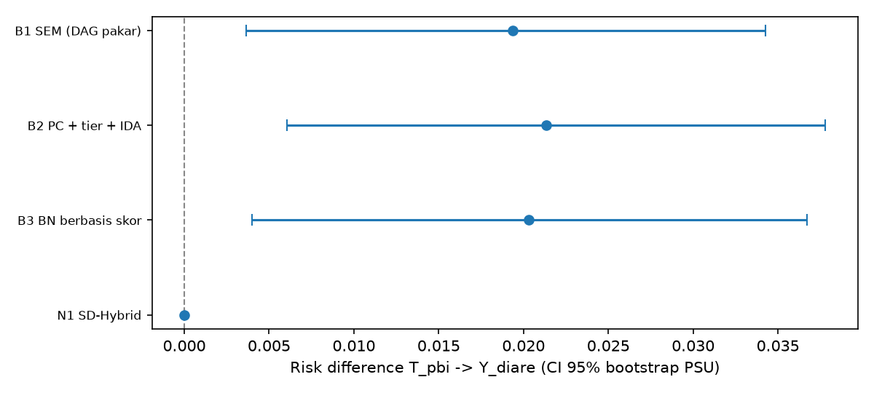
Gambar 1.2.1 Risk difference dan CI 95%: kandidat vs baseline

Uji galat tipe I
Tabel 1.2.2 Laju galat tipe I di bawah H0 (desain IDHS nyata, 1000 replikasi, ICC 0,4)
uji | naif (B2) | terkoreksi desain (N1) | nominal
biner 2×2, S=∅ | 12,4% | 4,5% | 5%
3×3 (df 4), S=∅ | 13,8% | 6,6% | 5%
biner 2×2, S={z} | 12,2% | 6,9% | 5%
kontinu, S=∅ | 21,5% | 6,6% | 5%
kontinu, S={z} | 21,3% | 6,4% | 5%

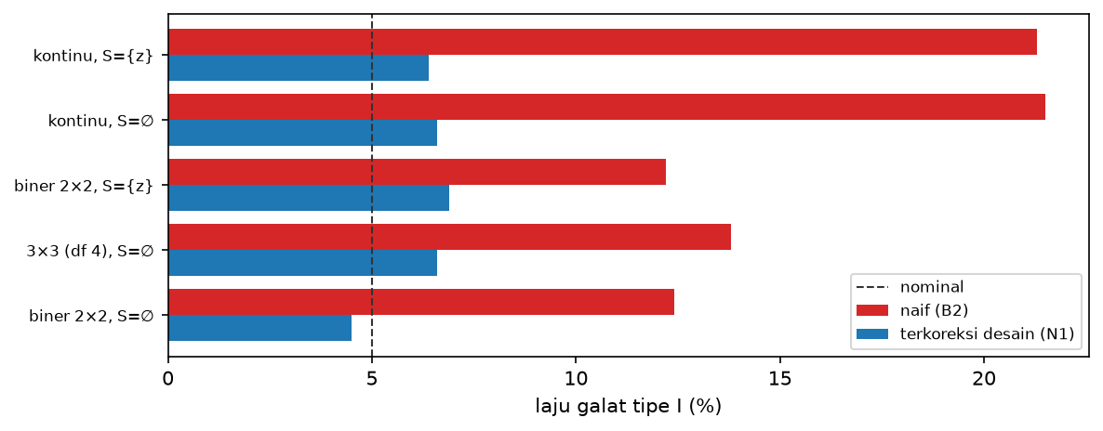
Gambar 1.2.2 Galat tipe I: uji naif vs terkoreksi desain
Tabel 1.2.3 Ringkasan SD-Hybrid
ukuran | nilai
jumlah uji | 3147
sisi skeleton | 33
sisi skeleton B2 naif | 39
delta bar | 2,125
n Kish | 10751,3
n eff | 5059,4
df desain | 1900
skor | gauss
sisi | 26
SHD | 25
adjustment | T_sanitasi, jml_art, p0_daerah_mar2017, pbi_pct_prov, pend_ibu_thn, perdesaan, skor_kekayaan_nonwash, umur_anak_bln
catatan | tidak ada jalur berarah T->Y di graf: efek = 0
detik penemuan | 11,19
memori MB | 11,78

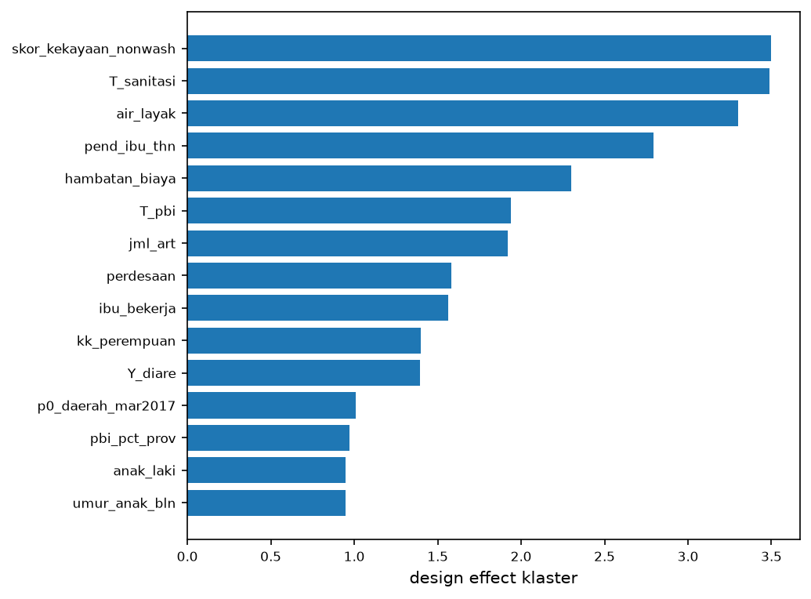
Gambar 1.2.3 Design effect per variabel
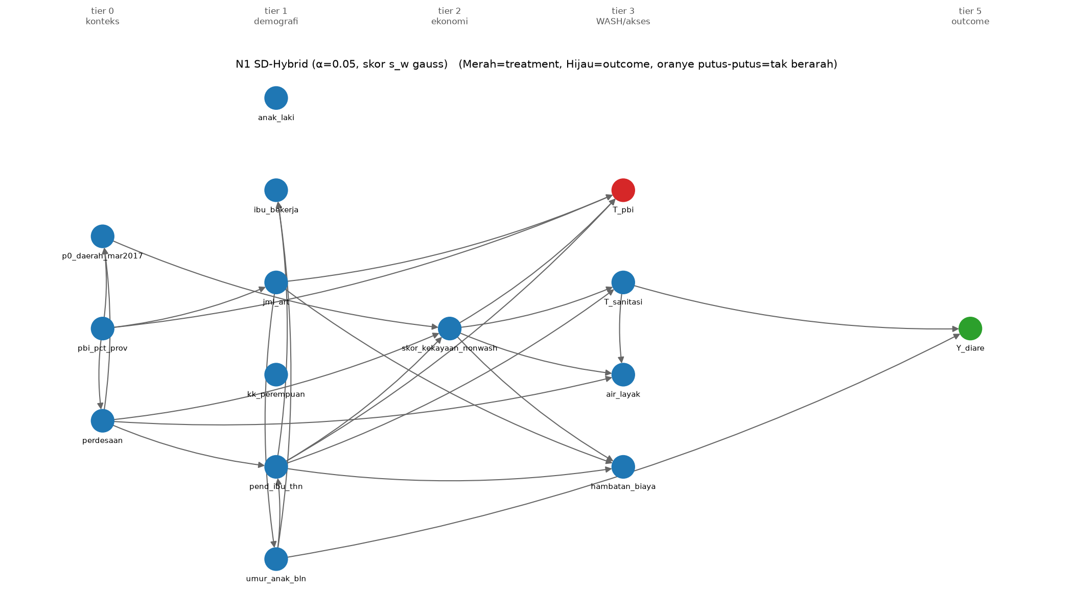
Gambar 1.2.4 DAG hasil SD-Hybrid

1.3 pbi_neonatal: kepesertaan JKN PBI → kematian neonatal

Rangkuman proses
1. Menyiapkan data yang sama dengan baseline: 6.953 kasus lengkap, tier waktu, bobot, PSU, strata.
2. Menghitung design effect umum δ̄ = 1,40 (rerata deff klaster seluruh variabel, linearisasi Taylor) dan ukuran sampel efektif n_eff = n_Kish/δ̄ = 3.220.
3. Membangun skeleton PC-stable dengan uji terkoreksi desain (1248 uji, α = 0,05): Rao-Scott orde 1 bila semua variabel uji diskret, t-desain (korelasi parsial berbobot, varians fungsi pengaruh per PSU, df = 1828) bila tidak.
4. Mencari DAG dengan Hill-Climbing ber-tier yang dibatasi pada skeleton, memakai skor pseudo-likelihood berbobot (GAUSS) dengan penalti (k/2)·log n_eff.
5. Menghitung efek dengan langkah estimasi bersama (backdoor → g-komputasi berbobot → bootstrap PSU).

Narasi
Koreksi desain membuat skeleton lebih jarang: 24 sisi dibanding 28 sisi pada B2 yang memakai uji naif dengan α sama. Sisi yang hilang adalah hubungan yang hanya tampak bermakna karena statistik uji naif membesar akibat pengelompokan klaster. Penalti skor juga memakai n_eff = 3.220, bukan n = 6.953, sehingga graf akhir memuat 23 sisi (SHD terhadap DAG pakar 25). Graf yang ditemukan tidak memuat jalur berarah dari T_pbi ke Y_mati_neonatal, sehingga efek kausal menurut graf ini nol.
Simulasi galat tipe I (H0 benar, desain IDHS nyata, ICC 0,40): biner 2×2, S=∅ naif 8,6% vs terkoreksi 4,5%; 3×3 (df 4), S=∅ naif 8,2% vs terkoreksi 5,5%; biner 2×2, S={z} naif 6,6% vs terkoreksi 4,3%; kontinu, S=∅ naif 12,4% vs terkoreksi 5,9%; kontinu, S={z} naif 12,4% vs terkoreksi 5,7% (nominal 5,0%). Ini menguji hipotesis (a) dokumen Tahap 3: uji terkoreksi seharusnya mendekati taraf nominal, sedangkan uji naif menolak terlalu sering.
Daya uji (efek > 0): biner 2×2, S=∅, efek 0,05: terkoreksi orde 2 49,1% vs naif disesuaikan ukuran 61,0%; 3×3 (df 4), S=∅, efek 0,05: terkoreksi orde 2 47,3% vs naif disesuaikan ukuran 66,9%; biner 2×2, S={z}, efek 0,05: terkoreksi orde 2 31,4% vs naif disesuaikan ukuran 45,3%; kontinu, S=∅, efek 0,05: terkoreksi orde 2 77,3% vs naif disesuaikan ukuran 88,7%; kontinu, S={z}, efek 0,05: terkoreksi orde 2 77,2% vs naif disesuaikan ukuran 88,6%; biner 2×2, S=∅, efek 0,10: terkoreksi orde 2 96,7% vs naif disesuaikan ukuran 99,6%; 3×3 (df 4), S=∅, efek 0,10: terkoreksi orde 2 98,4% vs naif disesuaikan ukuran 100,0%; biner 2×2, S={z}, efek 0,10: terkoreksi orde 2 86,0% vs naif disesuaikan ukuran 96,0%; kontinu, S=∅, efek 0,10: terkoreksi orde 2 100,0% vs naif disesuaikan ukuran 100,0%; kontinu, S={z}, efek 0,10: terkoreksi orde 2 100,0% vs naif disesuaikan ukuran 100,0%. Daya uji naif mentah tampak lebih tinggi hanya karena ukurannya tidak valid; setelah ambangnya dikalibrasi ke galat tipe I nominal, perbandingan daya uji menjadi adil. Koreksi desain mengorbankan sebagian daya uji untuk efek kecil, sesuai kelemahan yang diantisipasi dokumen.
Perbandingan dengan baseline. Dengan kriteria BIC-SEM, CFI, lebar CI, peringkat rata-rata terbaik diraih B3 BN berbasis skor (1,67; unggul pada BIC-SEM, CFI); N1 SD-Hybrid berada di urutan ke-2 dari 4 metode yang diperingkat (peringkat rata-rata 2,33). Efeknya nol menurut graf (tidak ada jalur berarah), sehingga tidak ada CI. Perbandingan pada data nyata tanpa ground truth bukan bukti keunggulan; klaim kandidat harus diuji pada evaluasi semi-sintetik.

Hasil dan perbandingan
Tabel 1.3.1 Perbandingan dengan baseline B1–B3 (hijau = terbaik; kriteria: BIC-SEM, CFI, lebar CI; B1 tidak diperingkat pada waktu dan memori)
metode | sisi | BIC SEM | CFI | RD [CI 95%] | lebar CI | peringkat rata2
B1 SEM (DAG pakar) | 20 | 1089,6 | 0,839 | −0,0011 [−0,0064; +0,0052] | 0,0116 | 3,33
B2 PC + tier + IDA | 28 | 168,0 | 0,936 | −0,0014 [−0,0070; +0,0045] | 0,0114 | 2,33
B3 BN berbasis skor | 34 | −243,0 | 0,992 | +0,0000 [+0,0000; +0,0000] | – | 1,67
N1 SD-Hybrid | 23 | −139,4 | 0,972 | +0,0000 [+0,0000; +0,0000] | – | 2,33

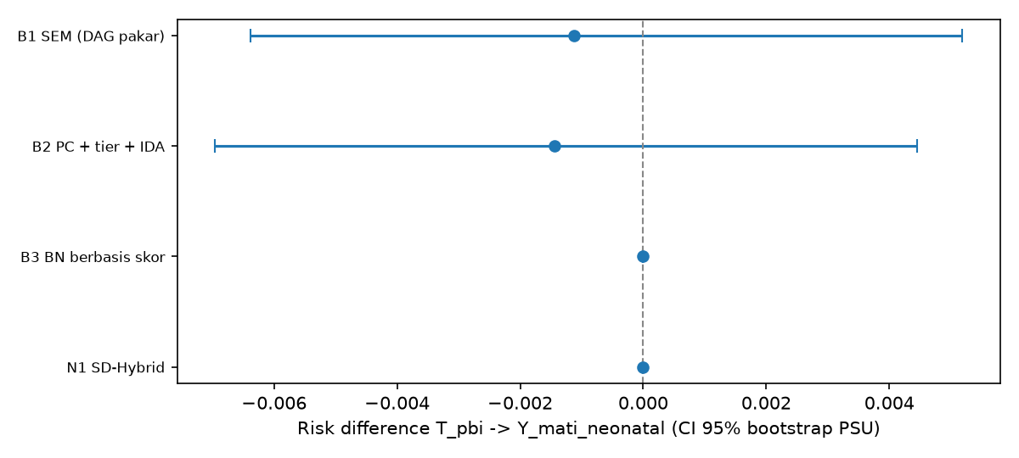
Gambar 1.3.1 Risk difference dan CI 95%: kandidat vs baseline

Uji galat tipe I
Tabel 1.3.2 Laju galat tipe I di bawah H0 (desain IDHS nyata, 1000 replikasi, ICC 0,4)
uji | naif (B2) | terkoreksi desain (N1) | nominal
biner 2×2, S=∅ | 8,6% | 4,5% | 5%
3×3 (df 4), S=∅ | 8,2% | 5,5% | 5%
biner 2×2, S={z} | 6,6% | 4,3% | 5%
kontinu, S=∅ | 12,4% | 5,9% | 5%
kontinu, S={z} | 12,4% | 5,7% | 5%

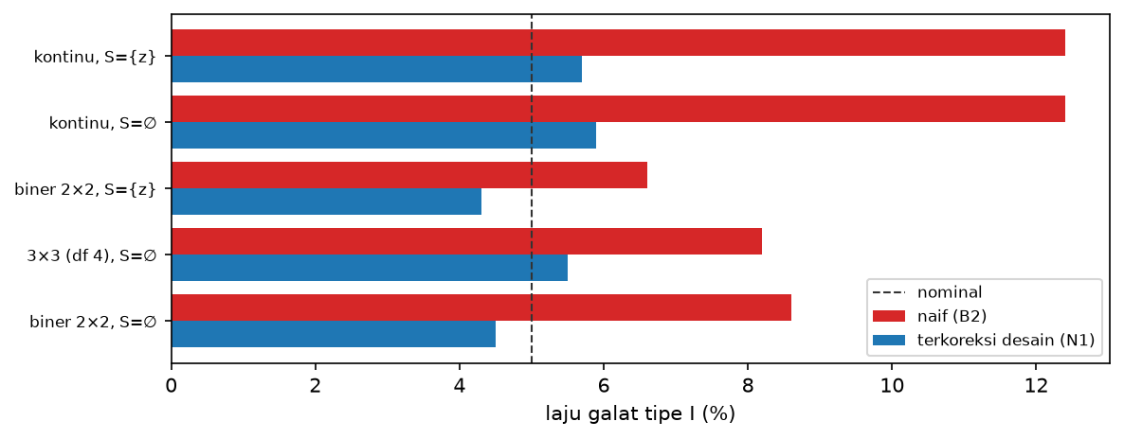
Gambar 1.3.2 Galat tipe I: uji naif vs terkoreksi desain
Tabel 1.3.3 Ringkasan SD-Hybrid
ukuran | nilai
jumlah uji | 1248
sisi skeleton | 24
sisi skeleton B2 naif | 28
delta bar | 1,395
n Kish | 4491,5
n eff | 3219,9
df desain | 1828
skor | gauss
sisi | 23
SHD | 25
adjustment | jml_art, kembar, p0_daerah_mar2017, pbi_pct_prov, pend_ibu_thn, perdesaan, skor_kekayaan_nonwash, umur_ibu
catatan | tidak ada jalur berarah T->Y di graf: efek = 0
detik penemuan | 2,22
memori MB | 4,31

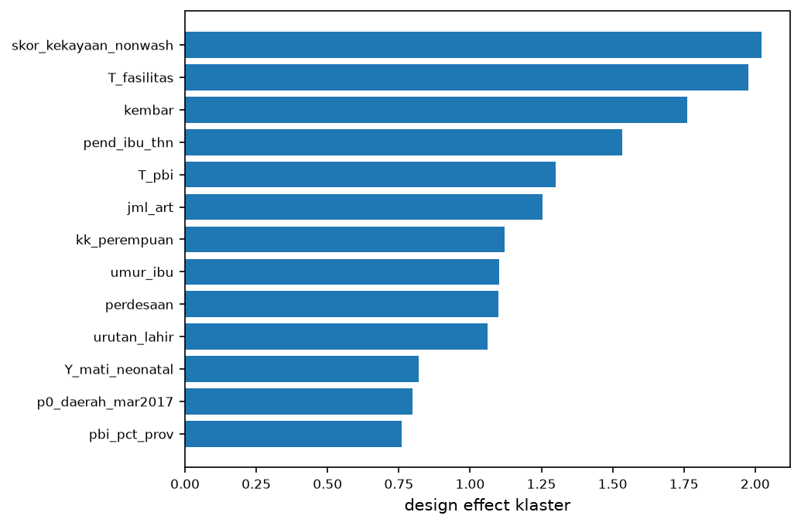
Gambar 1.3.3 Design effect per variabel
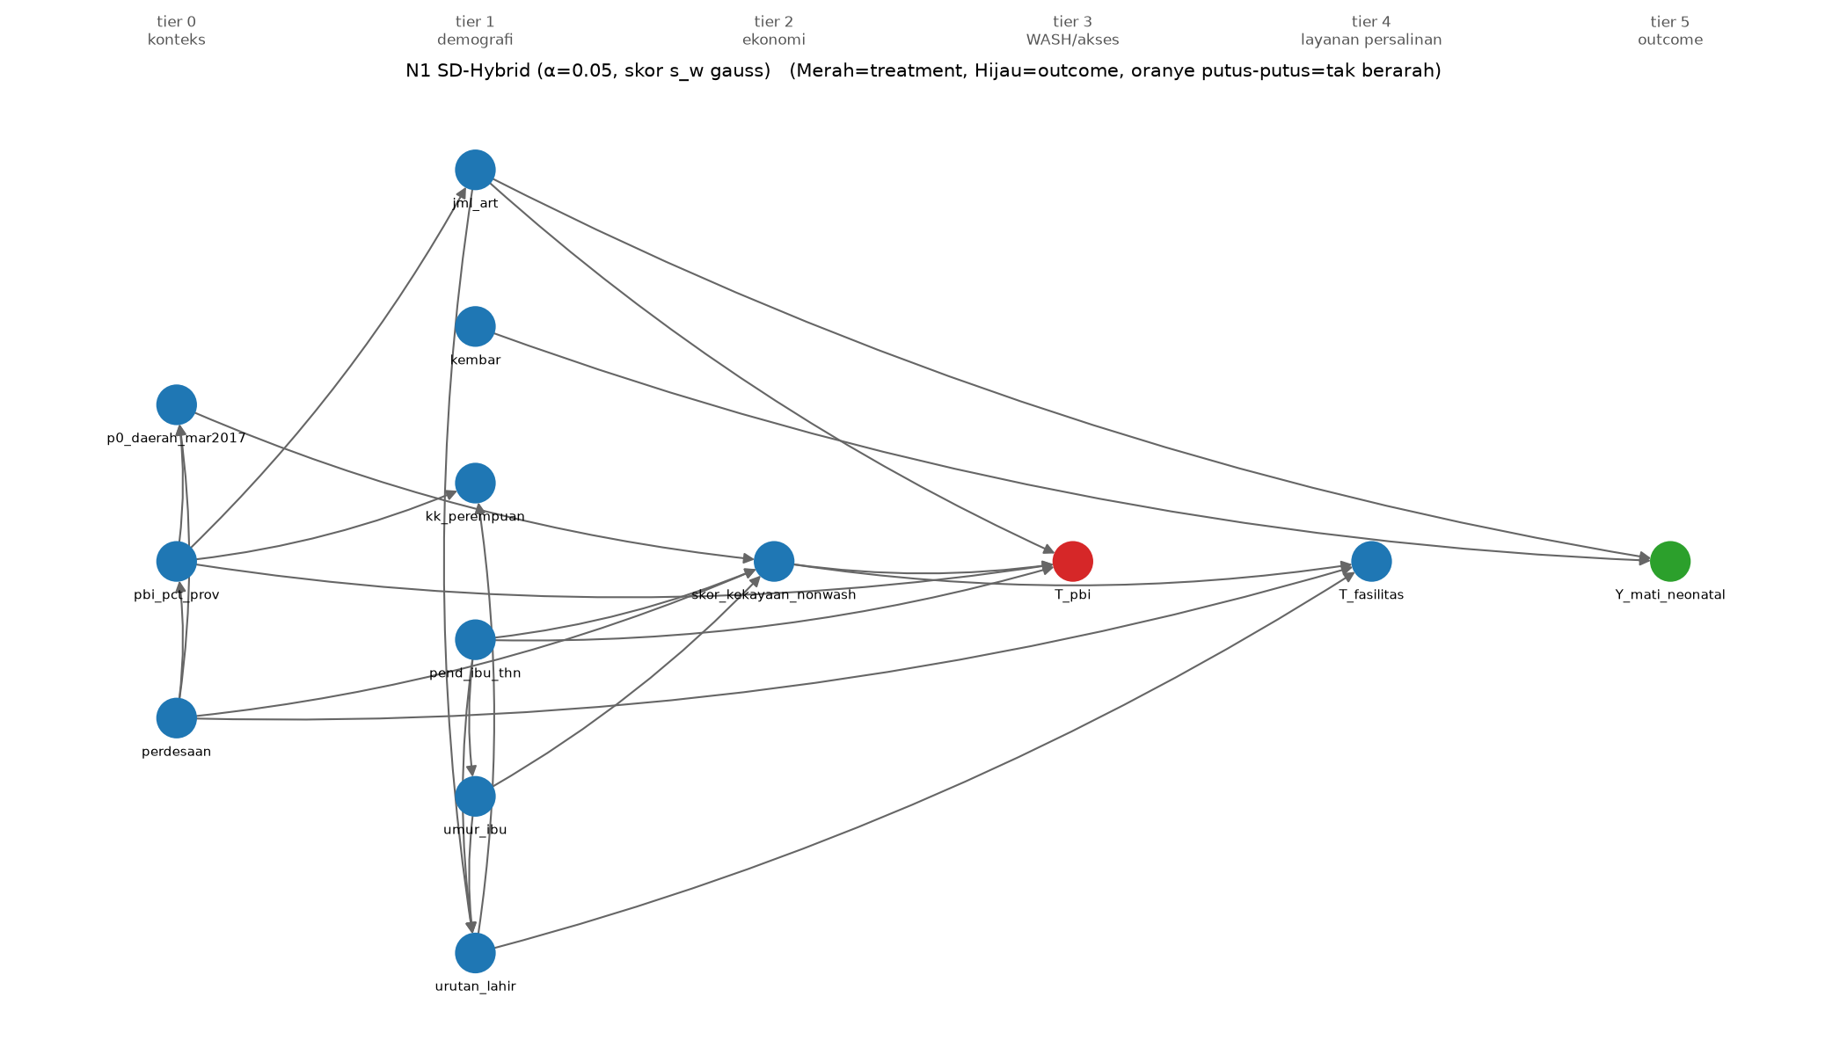
Gambar 1.3.4 DAG hasil SD-Hybrid

1.4 fasilitas_neonatal: persalinan di fasilitas kesehatan → kematian neonatal

Rangkuman proses
1. Menyiapkan data yang sama dengan baseline: 17.607 kasus lengkap, tier waktu, bobot, PSU, strata.
2. Menghitung design effect umum δ̄ = 2,19 (rerata deff klaster seluruh variabel, linearisasi Taylor) dan ukuran sampel efektif n_eff = n_Kish/δ̄ = 5.197.
3. Membangun skeleton PC-stable dengan uji terkoreksi desain (4758 uji, α = 0,05): Rao-Scott orde 1 bila semua variabel uji diskret, t-desain (korelasi parsial berbobot, varians fungsi pengaruh per PSU, df = 1892) bila tidak.
4. Mencari DAG dengan Hill-Climbing ber-tier yang dibatasi pada skeleton, memakai skor pseudo-likelihood berbobot (GAUSS) dengan penalti (k/2)·log n_eff.
5. Menghitung efek dengan langkah estimasi bersama (backdoor → g-komputasi berbobot → bootstrap PSU).

Narasi
Koreksi desain membuat skeleton lebih jarang: 38 sisi dibanding 42 sisi pada B2 yang memakai uji naif dengan α sama. Sisi yang hilang adalah hubungan yang hanya tampak bermakna karena statistik uji naif membesar akibat pengelompokan klaster. Penalti skor juga memakai n_eff = 5.197, bukan n = 17.607, sehingga graf akhir memuat 33 sisi (SHD terhadap DAG pakar 40). Graf yang ditemukan tidak memuat jalur berarah dari T_fasilitas ke Y_mati_neonatal, sehingga efek kausal menurut graf ini nol.
Simulasi galat tipe I (H0 benar, desain IDHS nyata, ICC 0,40): biner 2×2, S=∅ naif 11,4% vs terkoreksi 5,0%; 3×3 (df 4), S=∅ naif 12,1% vs terkoreksi 4,9%; biner 2×2, S={z} naif 11,4% vs terkoreksi 5,6%; kontinu, S=∅ naif 20,8% vs terkoreksi 5,3%; kontinu, S={z} naif 20,8% vs terkoreksi 5,3% (nominal 5,0%). Ini menguji hipotesis (a) dokumen Tahap 3: uji terkoreksi seharusnya mendekati taraf nominal, sedangkan uji naif menolak terlalu sering.
Daya uji (efek > 0): biner 2×2, S=∅, efek 0,05: terkoreksi orde 2 77,1% vs naif disesuaikan ukuran 89,9%; 3×3 (df 4), S=∅, efek 0,05: terkoreksi orde 2 79,2% vs naif disesuaikan ukuran 93,5%; biner 2×2, S={z}, efek 0,05: terkoreksi orde 2 55,8% vs naif disesuaikan ukuran 72,9%; kontinu, S=∅, efek 0,05: terkoreksi orde 2 92,6% vs naif disesuaikan ukuran 98,5%; kontinu, S={z}, efek 0,05: terkoreksi orde 2 92,7% vs naif disesuaikan ukuran 98,5%; biner 2×2, S=∅, efek 0,10: terkoreksi orde 2 100,0% vs naif disesuaikan ukuran 100,0%; 3×3 (df 4), S=∅, efek 0,10: terkoreksi orde 2 100,0% vs naif disesuaikan ukuran 100,0%; biner 2×2, S={z}, efek 0,10: terkoreksi orde 2 99,5% vs naif disesuaikan ukuran 100,0%; kontinu, S=∅, efek 0,10: terkoreksi orde 2 100,0% vs naif disesuaikan ukuran 100,0%; kontinu, S={z}, efek 0,10: terkoreksi orde 2 100,0% vs naif disesuaikan ukuran 100,0%. Daya uji naif mentah tampak lebih tinggi hanya karena ukurannya tidak valid; setelah ambangnya dikalibrasi ke galat tipe I nominal, perbandingan daya uji menjadi adil. Koreksi desain mengorbankan sebagian daya uji untuk efek kecil, sesuai kelemahan yang diantisipasi dokumen.
Perbandingan dengan baseline. Dengan kriteria BIC-SEM, CFI, lebar CI, peringkat rata-rata terbaik diraih B3 BN berbasis skor (1,67; unggul pada BIC-SEM, CFI); N1 SD-Hybrid berada di urutan ke-2 dari 4 metode yang diperingkat (peringkat rata-rata 2,33). Efeknya nol menurut graf (tidak ada jalur berarah), sehingga tidak ada CI. Perbandingan pada data nyata tanpa ground truth bukan bukti keunggulan; klaim kandidat harus diuji pada evaluasi semi-sintetik.

Hasil dan perbandingan
Tabel 1.4.1 Perbandingan dengan baseline B1–B3 (hijau = terbaik; kriteria: BIC-SEM, CFI, lebar CI; B1 tidak diperingkat pada waktu dan memori)
metode | sisi | BIC SEM | CFI | RD [CI 95%] | lebar CI | peringkat rata2
B1 SEM (DAG pakar) | 28 | 5863,4 | 0,815 | +0,0010 [−0,0057; +0,0058] | 0,0115 | 3,33
B2 PC + tier + IDA | 42 | 1322,8 | 0,944 | +0,0019 [−0,0046; +0,0069] | 0,0115 | 2,33
B3 BN berbasis skor | 51 | −323,3 | 0,994 | +0,0000 [+0,0000; +0,0000] | – | 1,67
N1 SD-Hybrid | 33 | 281,0 | 0,972 | +0,0000 [+0,0000; +0,0000] | – | 2,33

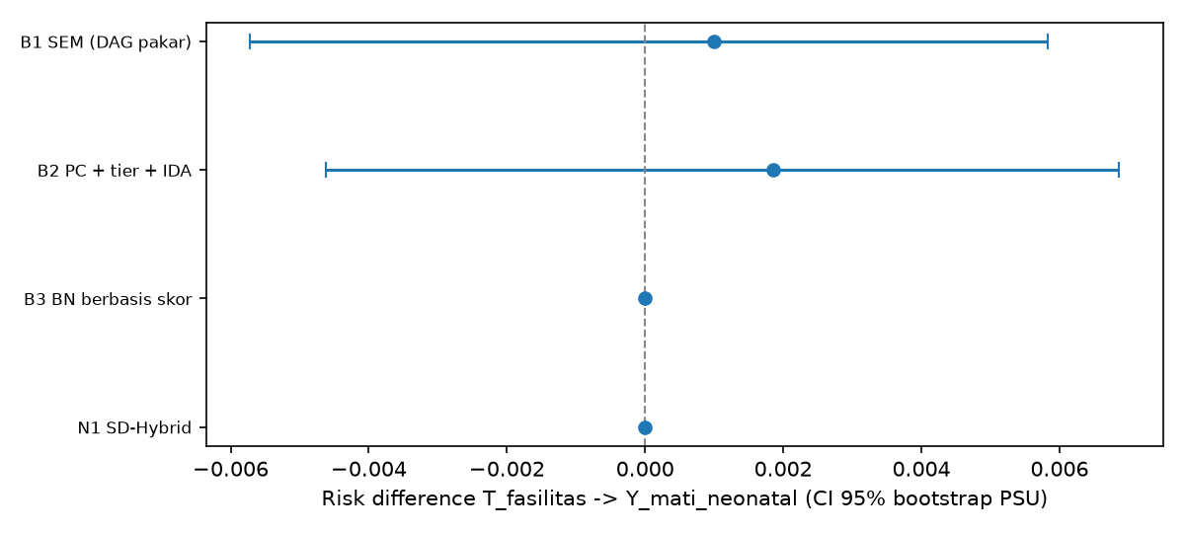
Gambar 1.4.1 Risk difference dan CI 95%: kandidat vs baseline

Uji galat tipe I
Tabel 1.4.2 Laju galat tipe I di bawah H0 (desain IDHS nyata, 1000 replikasi, ICC 0,4)
uji | naif (B2) | terkoreksi desain (N1) | nominal
biner 2×2, S=∅ | 11,4% | 5,0% | 5%
3×3 (df 4), S=∅ | 12,1% | 4,9% | 5%
biner 2×2, S={z} | 11,4% | 5,6% | 5%
kontinu, S=∅ | 20,8% | 5,3% | 5%
kontinu, S={z} | 20,8% | 5,3% | 5%

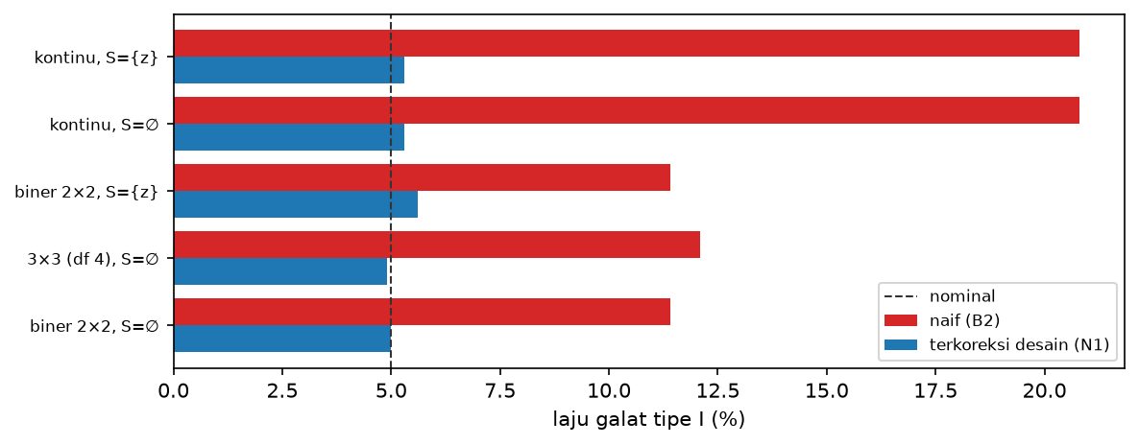
Gambar 1.4.2 Galat tipe I: uji naif vs terkoreksi desain
Tabel 1.4.3 Ringkasan SD-Hybrid
ukuran | nilai
jumlah uji | 4758
sisi skeleton | 38
sisi skeleton B2 naif | 42
delta bar | 2,195
n Kish | 11406,3
n eff | 5197,1
df desain | 1892
skor | gauss
sisi | 33
SHD | 40
adjustment | fasilitas_klaster_lo, jarak_klaster_lo, kembar, p0_daerah_mar2017, pct_pkm_kurang_bidan, pend_ibu_thn, perdesaan, skor_kekayaan_nonwash, umur_ibu, urutan_lahir
catatan | tidak ada jalur berarah T->Y di graf: efek = 0
detik penemuan | 15,99
memori MB | 12,98

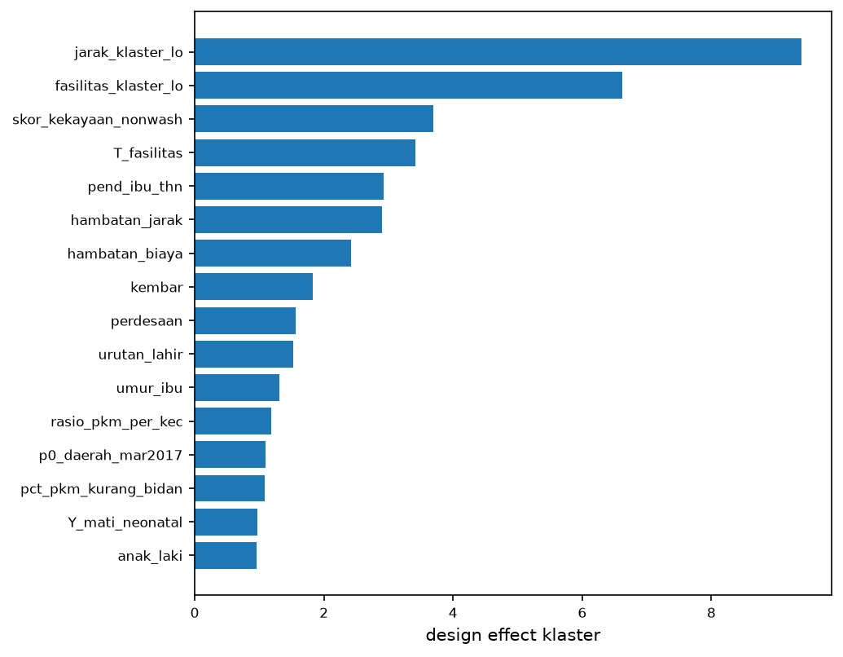
Gambar 1.4.3 Design effect per variabel
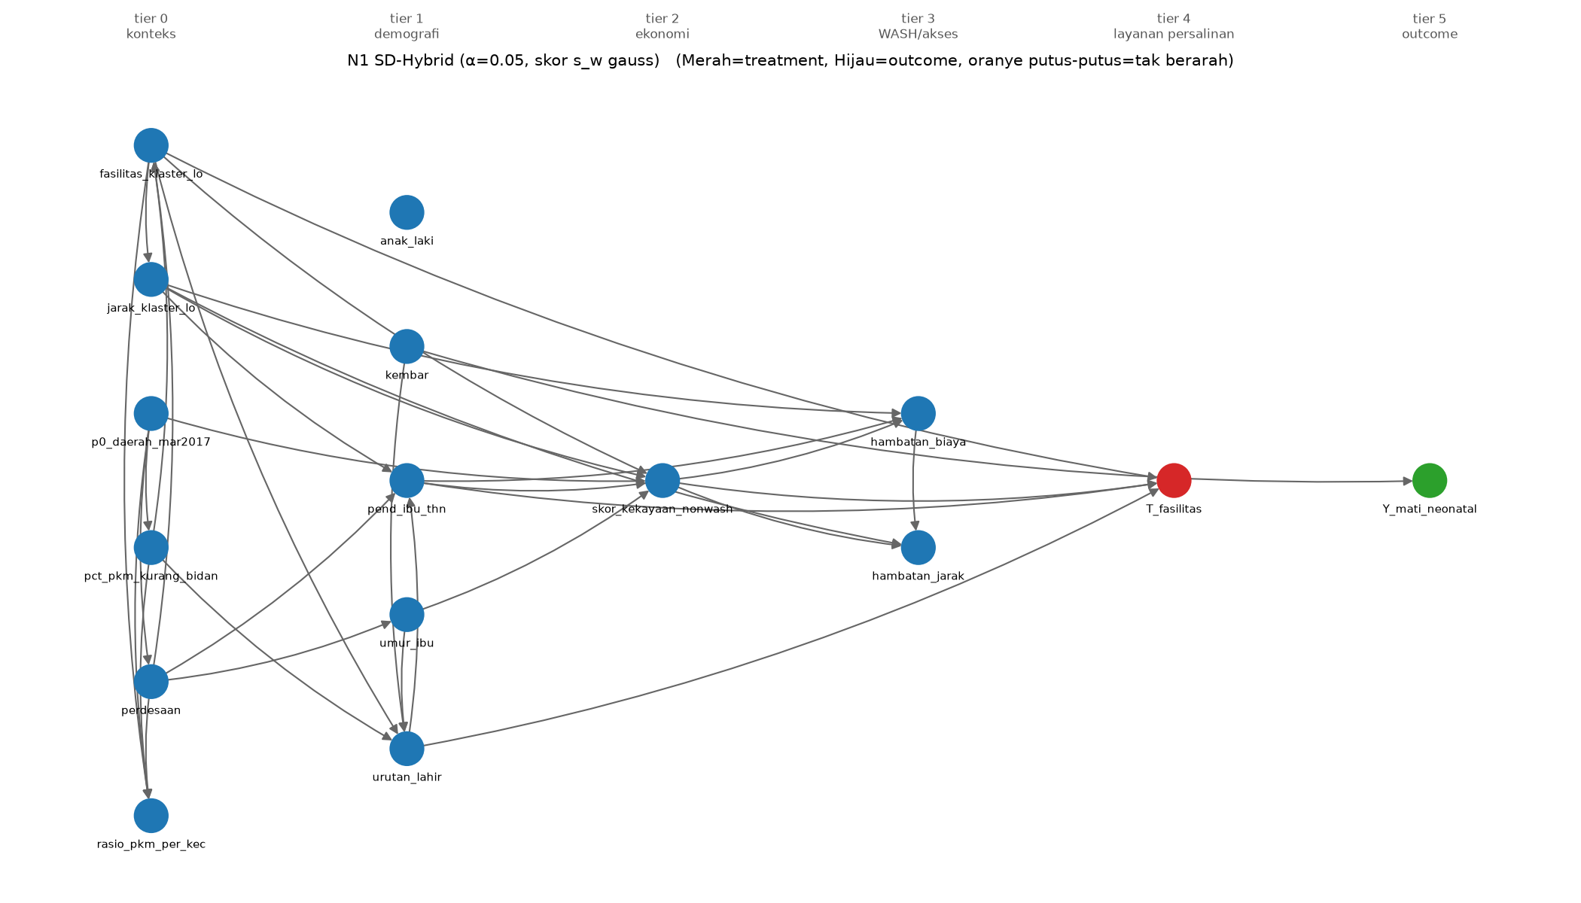
Gambar 1.4.4 DAG hasil SD-Hybrid

1.5 sanitasi_diare_ctps: sanitasi layak → diare pada balita (2 minggu terakhir)

Rangkuman proses
1. Menyiapkan data yang sama dengan baseline: 16.232 kasus lengkap, tier waktu, bobot, PSU, strata.
2. Menghitung design effect umum δ̄ = 2,26 (rerata deff klaster seluruh variabel, linearisasi Taylor) dan ukuran sampel efektif n_eff = n_Kish/δ̄ = 4.670.
3. Membangun skeleton PC-stable dengan uji terkoreksi desain (6343 uji, α = 0,05): Rao-Scott orde 1 bila semua variabel uji diskret, t-desain (korelasi parsial berbobot, varians fungsi pengaruh per PSU, df = 1885) bila tidak.
4. Mencari DAG dengan Hill-Climbing ber-tier yang dibatasi pada skeleton, memakai skor pseudo-likelihood berbobot (GAUSS) dengan penalti (k/2)·log n_eff.
5. Menghitung efek dengan langkah estimasi bersama (backdoor → g-komputasi berbobot → bootstrap PSU).

Narasi
Koreksi desain membuat skeleton lebih jarang: 42 sisi dibanding 46 sisi pada B2 yang memakai uji naif dengan α sama. Sisi yang hilang adalah hubungan yang hanya tampak bermakna karena statistik uji naif membesar akibat pengelompokan klaster. Penalti skor juga memakai n_eff = 4.670, bukan n = 16.232, sehingga graf akhir memuat 36 sisi (SHD terhadap DAG pakar 35). Graf yang ditemukan tidak memuat jalur berarah dari T_sanitasi ke Y_diare, sehingga efek kausal menurut graf ini nol.
Simulasi galat tipe I (H0 benar, desain IDHS nyata, ICC 0,40): biner 2×2, S=∅ naif 10,7% vs terkoreksi 5,2%; 3×3 (df 4), S=∅ naif 13,0% vs terkoreksi 5,3%; biner 2×2, S={z} naif 9,8% vs terkoreksi 4,3%; kontinu, S=∅ naif 20,0% vs terkoreksi 4,7%; kontinu, S={z} naif 19,8% vs terkoreksi 4,7% (nominal 5,0%). Ini menguji hipotesis (a) dokumen Tahap 3: uji terkoreksi seharusnya mendekati taraf nominal, sedangkan uji naif menolak terlalu sering.
Daya uji (efek > 0): biner 2×2, S=∅, efek 0,05: terkoreksi orde 2 76,3% vs naif disesuaikan ukuran 91,5%; 3×3 (df 4), S=∅, efek 0,05: terkoreksi orde 2 78,8% vs naif disesuaikan ukuran 91,0%; biner 2×2, S={z}, efek 0,05: terkoreksi orde 2 56,5% vs naif disesuaikan ukuran 71,4%; kontinu, S=∅, efek 0,05: terkoreksi orde 2 93,5% vs naif disesuaikan ukuran 98,6%; kontinu, S={z}, efek 0,05: terkoreksi orde 2 93,5% vs naif disesuaikan ukuran 98,7%; biner 2×2, S=∅, efek 0,10: terkoreksi orde 2 100,0% vs naif disesuaikan ukuran 100,0%; 3×3 (df 4), S=∅, efek 0,10: terkoreksi orde 2 100,0% vs naif disesuaikan ukuran 100,0%; biner 2×2, S={z}, efek 0,10: terkoreksi orde 2 99,4% vs naif disesuaikan ukuran 100,0%; kontinu, S=∅, efek 0,10: terkoreksi orde 2 100,0% vs naif disesuaikan ukuran 100,0%; kontinu, S={z}, efek 0,10: terkoreksi orde 2 100,0% vs naif disesuaikan ukuran 100,0%. Daya uji naif mentah tampak lebih tinggi hanya karena ukurannya tidak valid; setelah ambangnya dikalibrasi ke galat tipe I nominal, perbandingan daya uji menjadi adil. Koreksi desain mengorbankan sebagian daya uji untuk efek kecil, sesuai kelemahan yang diantisipasi dokumen.
Perbandingan dengan baseline. Dengan kriteria BIC-SEM, CFI, lebar CI, peringkat rata-rata terbaik diraih B3 BN berbasis skor (1,67; unggul pada BIC-SEM, CFI); N1 SD-Hybrid berada di urutan ke-3 dari 4 metode yang diperingkat (peringkat rata-rata 3,00). Efeknya nol menurut graf (tidak ada jalur berarah), sehingga tidak ada CI. Perbandingan pada data nyata tanpa ground truth bukan bukti keunggulan; klaim kandidat harus diuji pada evaluasi semi-sintetik.

Hasil dan perbandingan
Tabel 1.5.1 Perbandingan dengan baseline B1–B3 (hijau = terbaik; kriteria: BIC-SEM, CFI, lebar CI; B1 tidak diperingkat pada waktu dan memori)
metode | sisi | BIC SEM | CFI | RD [CI 95%] | lebar CI | peringkat rata2
B1 SEM (DAG pakar) | 30 | 2308,5 | 0,844 | −0,0193 [−0,0365; −0,0012] | 0,0353 | 3,00
B2 PC + tier + IDA | 46 | 381,0 | 0,954 | −0,0185 [−0,0375; −0,0008] | 0,0367 | 2,33
B3 BN berbasis skor | 50 | −246,8 | 0,991 | −0,0201 [−0,0388; −0,0020] | 0,0368 | 1,67
N1 SD-Hybrid | 36 | 344,1 | 0,951 | +0,0000 [+0,0000; +0,0000] | – | 3,00

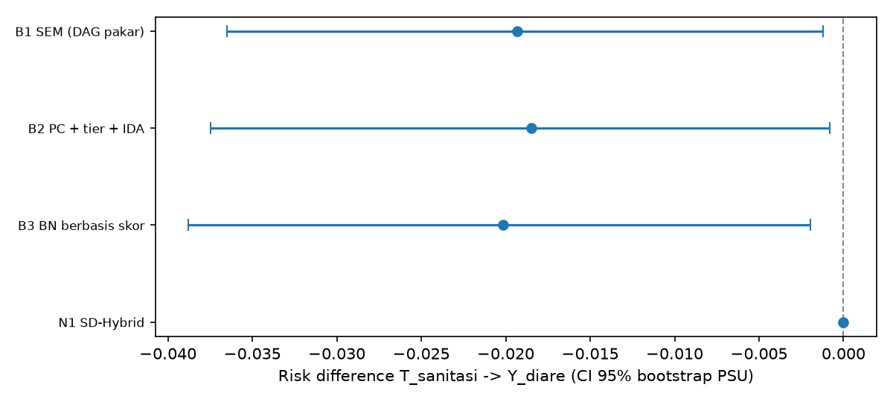
Gambar 1.5.1 Risk difference dan CI 95%: kandidat vs baseline

Uji galat tipe I
Tabel 1.5.2 Laju galat tipe I di bawah H0 (desain IDHS nyata, 1000 replikasi, ICC 0,4)
uji | naif (B2) | terkoreksi desain (N1) | nominal
biner 2×2, S=∅ | 10,7% | 5,2% | 5%
3×3 (df 4), S=∅ | 13,0% | 5,3% | 5%
biner 2×2, S={z} | 9,8% | 4,3% | 5%
kontinu, S=∅ | 20,0% | 4,7% | 5%
kontinu, S={z} | 19,8% | 4,7% | 5%

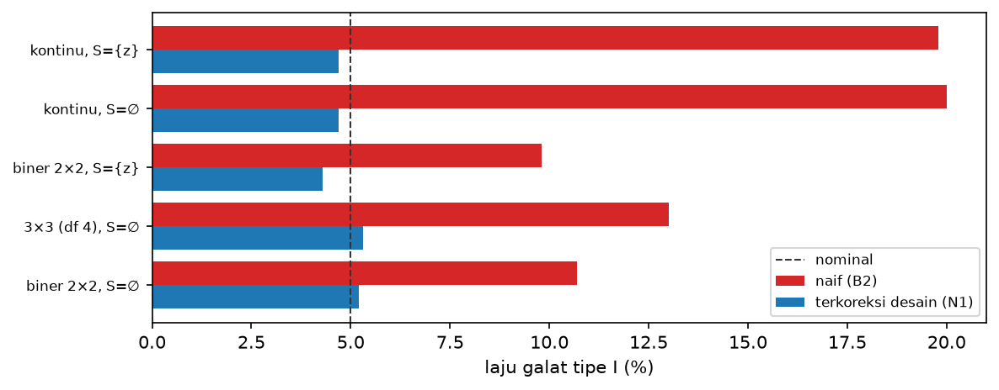
Gambar 1.5.2 Galat tipe I: uji naif vs terkoreksi desain
Tabel 1.5.3 Ringkasan SD-Hybrid
ukuran | nilai
jumlah uji | 6343
sisi skeleton | 42
sisi skeleton B2 naif | 46
delta bar | 2,264
n Kish | 10570,1
n eff | 4669,8
df desain | 1885
skor | gauss
sisi | 36
SHD | 35
adjustment | cuci_tangan_dasar, cuci_tangan_klaster_lo, org_per_kamar, p0_daerah_mar2017, pend_ibu_thn, perdesaan, punya_ternak, sanitasi_klaster_lo, skor_kekayaan_nonwash, umur_anak_bln
catatan | tidak ada jalur berarah T->Y di graf: efek = 0
detik penemuan | 19,28
memori MB | 11,52

Gambar 1.5.3 Design effect per variabel
Gambar 1.5.4 DAG hasil SD-Hybrid

1.6 pbi_diare_biaya: kepesertaan JKN PBI → diare pada balita (2 minggu terakhir)

Rangkuman proses
1. Menyiapkan data yang sama dengan baseline: 16.508 kasus lengkap, tier waktu, bobot, PSU, strata.
2. Menghitung design effect umum δ̄ = 2,12 (rerata deff klaster seluruh variabel, linearisasi Taylor) dan ukuran sampel efektif n_eff = n_Kish/δ̄ = 5.059.
3. Membangun skeleton PC-stable dengan uji terkoreksi desain (3147 uji, α = 0,05): Rao-Scott orde 1 bila semua variabel uji diskret, t-desain (korelasi parsial berbobot, varians fungsi pengaruh per PSU, df = 1900) bila tidak.
4. Mencari DAG dengan Hill-Climbing ber-tier yang dibatasi pada skeleton, memakai skor pseudo-likelihood berbobot (GAUSS) dengan penalti (k/2)·log n_eff.
5. Menghitung efek dengan langkah estimasi bersama (backdoor → g-komputasi berbobot → bootstrap PSU).

Narasi
Koreksi desain membuat skeleton lebih jarang: 33 sisi dibanding 39 sisi pada B2 yang memakai uji naif dengan α sama. Sisi yang hilang adalah hubungan yang hanya tampak bermakna karena statistik uji naif membesar akibat pengelompokan klaster. Penalti skor juga memakai n_eff = 5.059, bukan n = 16.508, sehingga graf akhir memuat 26 sisi (SHD terhadap DAG pakar 26). Graf yang ditemukan tidak memuat jalur berarah dari T_pbi ke Y_diare, sehingga efek kausal menurut graf ini nol.
Simulasi galat tipe I (H0 benar, desain IDHS nyata, ICC 0,40): biner 2×2, S=∅ naif 12,8% vs terkoreksi 4,9%; 3×3 (df 4), S=∅ naif 13,4% vs terkoreksi 4,9%; biner 2×2, S={z} naif 12,0% vs terkoreksi 5,3%; kontinu, S=∅ naif 22,7% vs terkoreksi 4,8%; kontinu, S={z} naif 23,0% vs terkoreksi 4,8% (nominal 5,0%). Ini menguji hipotesis (a) dokumen Tahap 3: uji terkoreksi seharusnya mendekati taraf nominal, sedangkan uji naif menolak terlalu sering.
Daya uji (efek > 0): biner 2×2, S=∅, efek 0,05: terkoreksi orde 2 74,0% vs naif disesuaikan ukuran 89,0%; 3×3 (df 4), S=∅, efek 0,05: terkoreksi orde 2 79,2% vs naif disesuaikan ukuran 92,2%; biner 2×2, S={z}, efek 0,05: terkoreksi orde 2 54,9% vs naif disesuaikan ukuran 68,2%; kontinu, S=∅, efek 0,05: terkoreksi orde 2 93,3% vs naif disesuaikan ukuran 98,2%; kontinu, S={z}, efek 0,05: terkoreksi orde 2 93,3% vs naif disesuaikan ukuran 98,2%; biner 2×2, S=∅, efek 0,10: terkoreksi orde 2 100,0% vs naif disesuaikan ukuran 100,0%; 3×3 (df 4), S=∅, efek 0,10: terkoreksi orde 2 100,0% vs naif disesuaikan ukuran 100,0%; biner 2×2, S={z}, efek 0,10: terkoreksi orde 2 99,4% vs naif disesuaikan ukuran 100,0%; kontinu, S=∅, efek 0,10: terkoreksi orde 2 100,0% vs naif disesuaikan ukuran 100,0%; kontinu, S={z}, efek 0,10: terkoreksi orde 2 100,0% vs naif disesuaikan ukuran 100,0%. Daya uji naif mentah tampak lebih tinggi hanya karena ukurannya tidak valid; setelah ambangnya dikalibrasi ke galat tipe I nominal, perbandingan daya uji menjadi adil. Koreksi desain mengorbankan sebagian daya uji untuk efek kecil, sesuai kelemahan yang diantisipasi dokumen.
Perbandingan dengan baseline. Dengan kriteria BIC-SEM, CFI, lebar CI, peringkat rata-rata terbaik diraih B3 BN berbasis skor (1,67; unggul pada BIC-SEM, CFI); N1 SD-Hybrid berada di urutan ke-3 dari 4 metode yang diperingkat (peringkat rata-rata 3,00). Efeknya nol menurut graf (tidak ada jalur berarah), sehingga tidak ada CI. Perbandingan pada data nyata tanpa ground truth bukan bukti keunggulan; klaim kandidat harus diuji pada evaluasi semi-sintetik.

Hasil dan perbandingan
Tabel 1.6.1 Perbandingan dengan baseline B1–B3 (hijau = terbaik; kriteria: BIC-SEM, CFI, lebar CI; B1 tidak diperingkat pada waktu dan memori)
metode | sisi | BIC SEM | CFI | RD [CI 95%] | lebar CI | peringkat rata2
B1 SEM (DAG pakar) | 26 | 149,1 | 0,964 | +0,0191 [+0,0048; +0,0368] | 0,0320 | 3,33
B2 PC + tier + IDA | 39 | −330,5 | 0,989 | +0,0214 [+0,0054; +0,0373] | 0,0319 | 2,00
B3 BN berbasis skor | 42 | −373,5 | 0,993 | +0,0203 [+0,0056; +0,0377] | 0,0321 | 1,67
N1 SD-Hybrid | 26 | −361,7 | 0,984 | +0,0000 [+0,0000; +0,0000] | – | 3,00

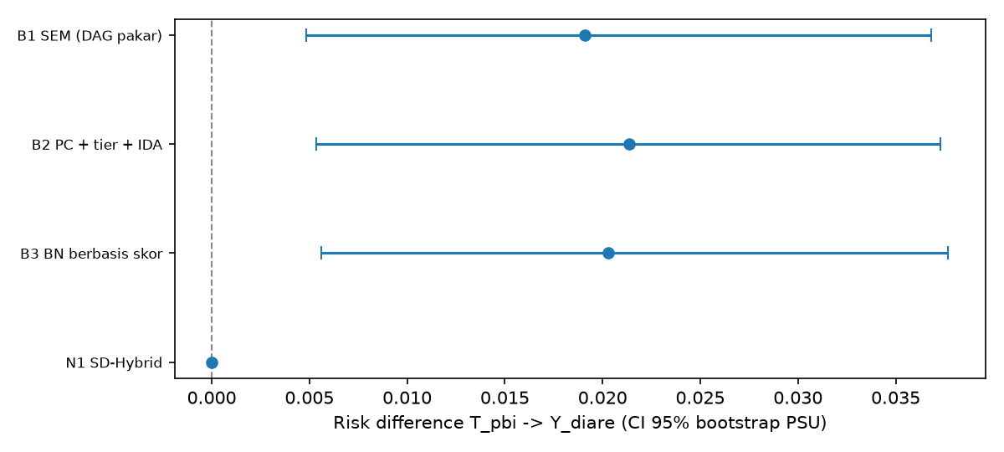
Gambar 1.6.1 Risk difference dan CI 95%: kandidat vs baseline

Uji galat tipe I
Tabel 1.6.2 Laju galat tipe I di bawah H0 (desain IDHS nyata, 1000 replikasi, ICC 0,4)
uji | naif (B2) | terkoreksi desain (N1) | nominal
biner 2×2, S=∅ | 12,8% | 4,9% | 5%
3×3 (df 4), S=∅ | 13,4% | 4,9% | 5%
biner 2×2, S={z} | 12,0% | 5,3% | 5%
kontinu, S=∅ | 22,7% | 4,8% | 5%
kontinu, S={z} | 23,0% | 4,8% | 5%

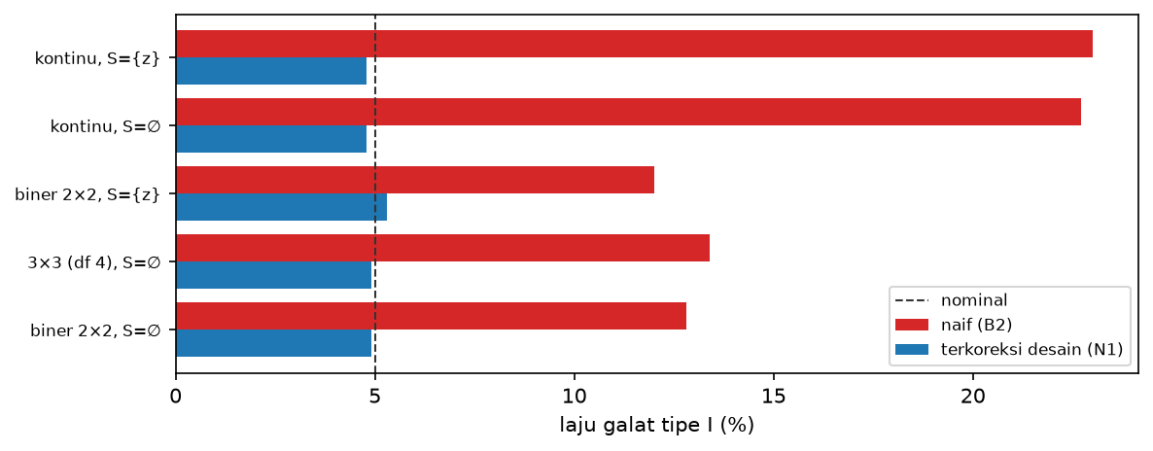
Gambar 1.6.2 Galat tipe I: uji naif vs terkoreksi desain
Tabel 1.6.3 Ringkasan SD-Hybrid
ukuran | nilai
jumlah uji | 3147
sisi skeleton | 33
sisi skeleton B2 naif | 39
delta bar | 2,125
n Kish | 10751,3
n eff | 5059,4
df desain | 1900
skor | gauss
sisi | 26
SHD | 26
adjustment | T_sanitasi, jml_art, p0_daerah_mar2017, pbi_pct_prov, pend_ibu_thn, perdesaan, skor_kekayaan_nonwash, umur_anak_bln
catatan | tidak ada jalur berarah T->Y di graf: efek = 0
detik penemuan | 9,03
memori MB | 11,84

Gambar 1.6.3 Design effect per variabel
Gambar 1.6.4 DAG hasil SD-Hybrid

